
内江六中2021—2022学年（上）高22届高三入学考试
历史试题
考试时间：90分钟满分：100分
第Ⅰ卷选择题（满分48分）
一、选择题（每题2分，共共24题，共共48分）
1. 明太祖曾写诗发出这样的感叹：“百僚未起朕先起，百僚已睡朕未睡，不如江南富足翁，日高丈五犹拥被"。康熙帝也曾在谈话中抱怨"惟从旁笑视，竟无一人怜恤，俾其更换休息者”。这主要反映了
A. 中枢决策机构的弱化 B. 对商人生活的向往
C. 官僚集团的怠政 D. 对帝王生活的厌倦
2. 明中后期以来，苏州、松江等地民多“取办于木棉，以花织布，以布贸银，以银籴米，以米兑军运（粮赋）”，当地食用粮反要依赖进口，这说明当地
A. 资本主义萌芽得到发展 B. 自然经济已完全解体
C 政府大力扶植棉纺织业 D. 民生与市场联系紧密
3. 据《大明会典》载： “各处夷人朝贡领赏之后，许于会同馆开市三日或五日，惟朝鲜、琉球不拘期限。”清代沿袭明朝政策，于乾隆十三年将四译馆并入会同馆，改称会同四译馆，由礼部郎中兼馆事，同时，也负责监督贡使与官民的私下交易。由此说明
A. 明清禁止民间海外贸易 B. 闭关锁国政策逐渐放松
C. 对外贸易监管机制建立 D. 新航路开辟后观念转变
4. 明清之际，有思想家指出：“以天下论者，必循天下之公”“一姓之兴亡，私也；而民之生死，公也”“不以一人疑天下，不以天下私一人”。上述思想主张
A. 从根本上否定了儒学理论 B. 是对传统思想的新突破
C. 有利于维系中央集权制度 D. 受到西方政治理论影响
5. 梁启超说：“（顾）亭林一面指斥纯主观的王学不足为学问，——面指点出客观方面许多学问途径来。于是学术界空气一变，二三百年间跟着他所带的路走去。"梁启超意在说明，顾炎武
A 批判继承传统儒学 B. 倡导经世致用思想
C. 具有崇实致用学风 D. 开启一代学术先河
6. 在明代，庶民袖小衣短，“去地五寸”；生员袖大衣长，“去地一寸”，体现斯文之气，且其服饰颜色和制式内含“比德于玉”“规言矩行”等意。这反映了当时
A. 儒家思想规范社会生活 B. 科举制度限制社会流动
C. 社会等级结构日益固化 D. 市民文化突破礼制限定
7. 康熙认为“国家所重，惟在养民”；雍正强调“朝廷设官置吏，原以养民”；乾隆提出“贮粟养民，乃国家第一要务”。这体现了他们
A. 以民为本的思想 B. 民贵君轻的主张
C. 强化专制的意图 D. 富国强兵的夙愿
8. 雍正七年（1729年）因用兵西北而设立军机处；雍正十年（1732年），改称“办理军机处”；1735年乾隆帝继位罢军机处；乾隆二年（1737年）重新恢复军机处，并在原来的基础上进一步增大了权力。这一演变主要反映了
A. 清朝中央集权统治不断加强
B. 军机处逐渐成为了强化君权的工具
C. 中央权力机构的进一步完善
D. 军机处成为清朝最高中枢权力机关
9. 清王朝的民族政策强调“一切政治，悉因其俗”。雍正帝曾说：“朕思回民之有教，乃其先代留遗家风土俗，亦犹中国之人，……是以回民有礼拜寺之名，有衣服文字之别，要亦从俗从宜，各安其习。”这一观点
A. 体现了儒家仁政治国的思想 B. 确保了民族关系的稳定和睦
C. 加速了中华民族一元化进程 D. 有利于巩固统一多民族国家
10. 美国史学家罗威廉在《最后的中华帝国：大清》一书中认为清朝有三个机构创新，三个创新指向了清王朝统治最重要的三个方面。具体情况如表所示：这说明清朝（ ）
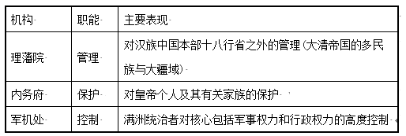
A. 倾向于推行满汉民族分治政策 B. 构建了较独特的帝国管控体系
C. 实行家国同构的国家管理模式 D. 对边疆地区控制相对比较松散
11. 明代中后期，有越来越多的读书人通过诗文、书画、民歌时曲、通俗小说，不少能工巧匠、名医名卜等则通过技艺获得了社会地位、政治身份或经济收益。这反映了当时
A. 重农抑商政策松弛
B 社会价值体系多元化
C. 市民阶层队伍壮大
D. 社会文化的高度繁荣
12. 鸦片战争之前，按国际惯例，中国与其他国家签订的条约以缔约方或第三方的文本作为解决争议的准本。1858年的中英《天津条约》却以英文文本为准，中法《天津条约》以法文文本为准。此后，以外文文本为准本的现象越来越普遍。这反映出清政府
A. 丧失与列强交往的主动权 B. 逐步接受国际惯例
C. 主动学习西方的先进理念 D. 坚守天朝上国观念
13. 鸦片战争后的二三十年间，清政府出口的产品主要为棉花、麻、茶叶、食用油等，进口的产品主要为棉布、钢铁、机械等，对外贸易的进口额度超过出口额度的数值越来越大。这表明当时中国
A. 经济呈现半殖民化趋势 B. 传统小农经济根深蒂固
C. 政府支持鼓励进口贸易 D. 进出口贸易被外商垄断
14. 福州船政局开办经费准提用“闽海关税”及“本省厘税”。大生纱厂初创，商股集资难，官方以纺纱机作价入股为其解决一半资金。这说明
A. 国家资本助力近代工业 B. 政府全面推行重商政策
C. 民族资本受到官府控制 D. 实业救国成为全民共识
15. 20世纪初，一个白话报迷说：我是个失学的人，虽然念了几天书，只因为那书上的文义深奥，费尽了脑筋，还是悟不透……我有个同学的朋友，跟我最投缘，送给我几本《敝帚千金》的白话报，叫我看，我就看，越看越爱看，如同得了赵璧一样，不知不觉，心里也豁亮点了，舌头也活动了，脑筋的轮子也转摇了。这说明
A. 国民思想落后亟需启蒙 B. 近代教育深受媒体影响
C. 白话文已经普及到全国 D. 文学革命推动思想传播
16. 1921年2月，蔡和森写信给陈独秀，讨论马克思学说与中国无产阶级的关系时称：“西方大工业国的无产阶级常常受其资本家的贿买、笼络而不自觉……此所以社会革命不发生于资本集中、工业极盛、殖民地极富之英、美、法，而发生于殖民地极少、工业落后之农业国俄罗斯也。”他意在强调
A. 社会革命不会发生在发达资本主义国家
B. 无产阶级受资本家笼络而失去革命动力
C. 中国已经具备了进行无产阶级革命的客观条件
D. 俄国以城市为中心的革命道路不适合中国国情
17. 国民革命失败后，共产国际认为，中国革命已经到了无产阶级、农民阶级和城市小资产阶级开始进行民主革命并直接向社会主义革命转变的时期。共产国际的这一认识
A. 总结了国民革命失败的经验教训
B. 导致了国共合作全面破裂
C. 促使中共开始探索新的革命道路
D. 滋长了党内“左”倾错误
18. 井冈山时期，毛泽东对无产阶级这一概念进行了创造性的解释，即避开生产方式是否先进问题，把划分无产阶级和非无产阶级的标准落实到是否出卖劳动力这一-点上。这种认识意在
A. 论证中国革命道路的合理性 B. 揭露封建土地制度的反动本质
C. 丰富和发展马克思主义学说 D. 推动农村土地改革的深入开展
19. 1931年~1934年中国钢铁业情况表单位：吨，根据如表可知，当时
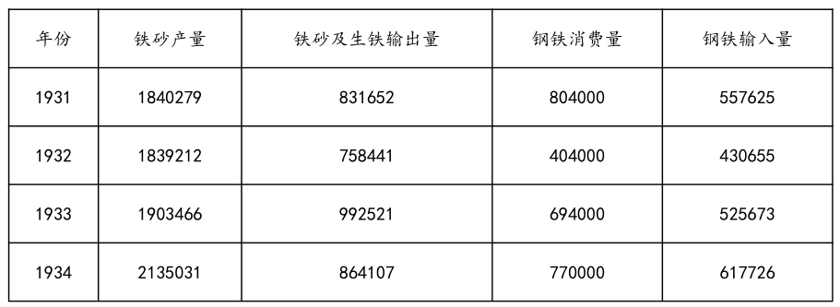
A. 中国民族工业失去发展空间 B. 民族企业规模日益萎缩
C. 国民政府实业政策无甚成效 D. 中国工业基础薄弱落后
20. 1937年清明节，中共与国民党分别派代表共同祭拜黄帝陵，毛泽东在其撰写的祭文中有“各党各界，团结坚固，不分军民，不分贫富。民族阵线，救国良方，四万万众，坚决抵抗”等语。这表明
A. 全面抗战爆发加快国共合作
B. 抗日民族统一战线已经建立
C. 国共关系面临着实质性转变
D. 文化认同是抗战胜利的保障
21. 1938年，国民政府迁都重庆后出台一系列政策法规，鼓励发展工矿业、交通业，如《西部各省生产建设与统制案》<鼓励海外华侨回国投资案》《非常时期工矿业奖助条例》等法规。国民政府的做法
A. 适应了民族战争新形势的需要 B. 是对实业救国思潮的践行
C. 体现了工作重心转向发展经济 D. 旨在抵御日本的经济侵略
22. 1944年，记者福尔曼等人冲破阻力到延安等地采访，写成《来自红色中国的报道》，向国际社会介绍了根据地的基本情况。这些报道有利于
A. 促成世界反法西斯同盟 B. 改变国共两党的力量对比
C. 打破国民党的经济封锁 D. 扩大敌后战场的国际影响
23. 1982年12月《人民日报》报道，浙江义乌某供销社在改革后，改变了过去“上面来货多少，下面供应多少”的状况，主动深入农户了解他们对生产资料的需求情况，采购农民所需物资；许多职工还积极寻找经营门路，开拓新的市场。出现这一现象是由于
A. 计划与市场的关系得以理顺 B. 经济责任制逐步实行
C. 城市经济体制改革全面展开 D. 现代企业制度的确立
24. 1962年，国家对工业企业实行“关、停、并、转”，全国施工基建项目压缩一万多个，其中大中型项目同1961年相比减少了40%；五月中央工作会议通过1962年计划指标，同1960年相比，工业总产值下降47%，其中重工业下降57%，轻工业下降26%。这些做法
A. 改变了国家的工业化战略 B. 导致左倾错误进一步发展
C. 暂时放弃了计划经济体制 D. 适应当时经济发展的需要
第Ⅱ卷非选择题（满分52）
25. 阅读材料，完成下列要求。
材料一 宋元时期，江南地区经济发达。棉花种植由西北和南方向渭水流域和长江中下游一带迅速传播。我国人口数量在宋代有大幅度的增长，人口的大量增加，原有的丝麻等纺织纤维材料已不能满足日益增长的需要。人口大量南迁，且人口密度大，江南人均耕地少，导致大量剩余劳动力。棉花轻薄柔软价格较低。宋末元初，江南地区开始大规模植棉，棉花种植迅速普及。没有宋元时期江南植棉业的普及和棉纺织手工业的发展，就没有黄道婆对棉纺织技术的进一步发展和创新。明代棉布成为人们的主要衣被原料。
——摘编自史宏达《论宋元明三代棉纺织生产工具发展的历史过程》
材料二 五口通商后，长江中下游城市取代广州成为全国的外贸重心，江南作为上海的腹地，刺激了江南农村以外贸为目的商品生产的发展，丝茶出口增长，相关的手工业勃兴。随着上海、宁波等近代工业大都市兴起并成为区域性经济中心，对周边农村地区形成极大的向心力。中外工业资本不断渗入乡间，一方面都市工业部门不断吸引农村人口，另一方面中小型加工企业扩散到农村市镇，把工业主义的触角直接伸向农村。在江南专业经济区域，最多的是机器缫丝厂和棉纺织厂。江南市镇并未超越传统形态，而是处于传统与近代之间，呈现出经济上的“半截子”近代化和社会上的“二元结构”特征。
——摘编自包伟民《江南市镇及其近代命运1840—1949》
（1）根据材料一，指出明代棉布成为人们主要衣被原料原因，并结合所学知识分析其产生的影响。
（2）根据材料二并结合所学知识，说明近代江南市镇经济发展的作用和局限。
26 革命圣地
中国共产党的百年奋斗历程中，有许多具有特殊历史意义的革命圣地。
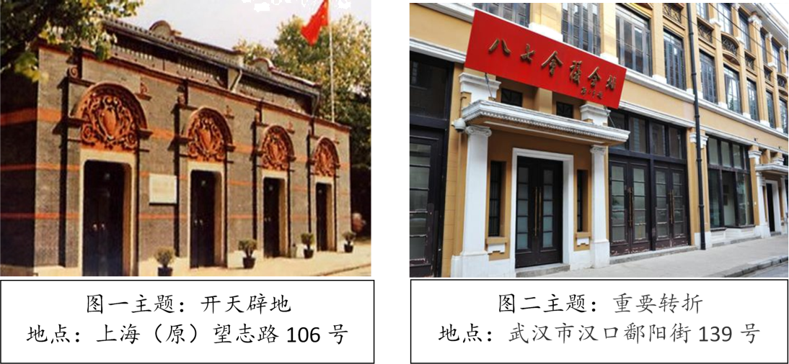
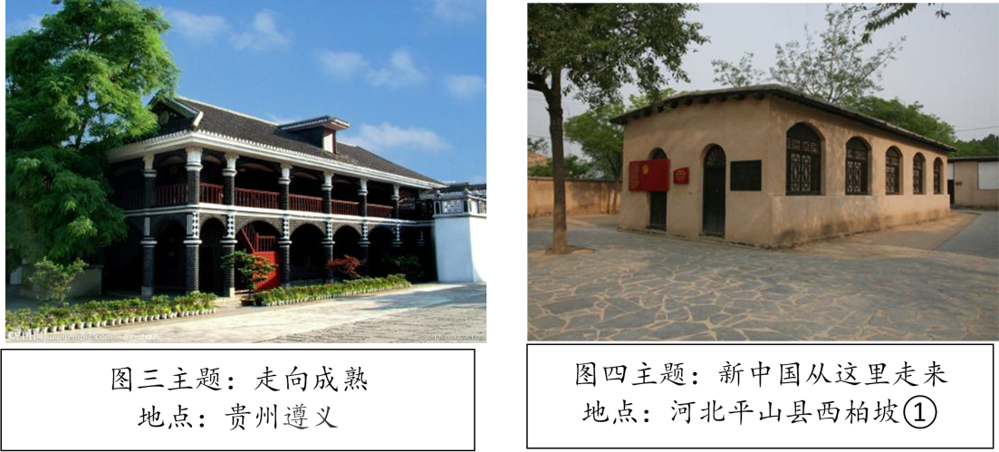
注：①1948年党中央移驻西柏坡，“西柏坡是党中央毛主席进入北平解放全中国的最后一个农村指挥所”。
依据材料，结合中国共产党的革命历程，为图片中的“革命圣地”撰写一篇解说词。（要求：任选其二，史实全面，逻辑清晰）
27. 阅读材料，回答问题。
材料：古代中国追求和睦友好，向往“无讼”社会。首次明确提出“无讼”的是孔子。老子“无为”在诉讼上即归于“使民不争”。法家重刑，根本是为“无刑”也即“无讼”。“秦汉以降，司法官多奉行调处息讼原则”。至两宋调处制度化，明清则臻于完备。“明德息讼”官吏才会赢得好口碑，得到统治者赞赏。教化不成的兴讼之人、诉讼参与人，包括证人等均会被视为“待罪之身”。明代建构了双重调解程序：先民间调解，民间调解不能解决时再行诉讼，里老调处是民事诉讼的法定必经程序；即便进入诉讼程序，司法官也优先调解。清代州县诉讼内调解具强制性，当事双方需“遵命和息”。清代还存在委托调解制度，即州县接到诉状，认为事微不值或事关亲族关系不便公开传讯，则将诉状转达乡保、族长调处。又因民事纠纷多发于乡里，乡保易闻真实，这种“半官方”的乡保调解，不但极常见且十分有效于纠纷解决。当然官府也必然同时严密监控和管理。
——摘编自张嘉军《古代中国民事诉讼调解政策初探》
（1）根据材料并结合所学知识，简述推动我国古代民事调解机制形成发展的原因。
（2）请从“古为今用”出发，评价我国古代民事调解机制的当代价值。


本试卷的题干、答案和解析均由组卷网（http://zujuan.xkw.com）专业教师团队编校出品。
登录组卷网可对本试卷进行单题组卷、细目表分析、布置作业、举一反三等操作。

试卷地址：在组卷网浏览本卷

组卷网是学科网旗下的在线题库平台，覆盖小初高全学段全学科、超过900万精品解析试题。
关注组卷网服务号，可使用移动教学助手功能（布置作业、线上考试、加入错题本、错题训练）。


学科网长期征集全国最新统考试卷、名校试卷、原创题，赢取丰厚稿酬，欢迎合作。
钱老师 QQ：537008204 曹老师 QQ：713000635

